Федеральное государственное бюджетное образовательное учреждение высшего образования
«Саратовский государственный технический университет имени Ю. А. Гагарина»
Кафедра прикладных информационных технологий

Отчёт по работе «Современные инструментальные средства UML-проектирования».

Выполнил студент б1-ИФСТ-31,
Песчанов Арсений Андреевич
Проверил
Старший преподаватель
кафедры «ПИТ»
Пиминов Дмитрий Алексеевич

Саратов, 2023

Практическая работа посвящена изучению имеющихся современных инструментальных средств построения UML-диаграмм.

1 часть задания
- Yuml:
- Веб-приложение
- Бесплатное использование: YUML предоставляет услугу бесплатного создания и отображения диаграмм. Вы можете бесплатно использовать YUML без ограничений.
- Бесплатная версия YUML может иметь ограничения по количеству диаграмм, которые можно создать, и масштабированию изображений (рис.1).
- Некоторые функции или типы диаграмм могут быть недоступными в бесплатной версии, и их использование может требовать подписки на платную версию.
- Если вы планируете использовать YUML в коммерческих целях или интегрировать его в свои приложения, вам может потребоваться платная подписка на коммерческую лицензию.
- Вам не требуется создавать аккаунт или регистрироваться для использования YUML.
- После создания диаграммы вы можете сохранить ее в виде изображения PNG или SVG, а также получить код и сохранить его для последующего использования.
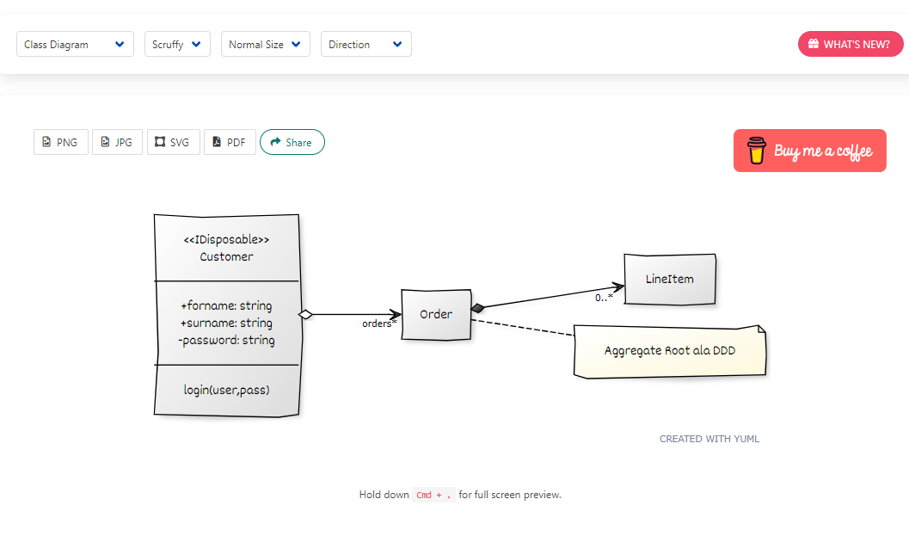
Рисунок 1. Интерфейс Yuml

- UMLetino:
- Веб-приложение
- UMLetino доступен онлайн через веб-браузер. Пользователям не требуется устанавливать дополнительное программное обеспечение на свои компьютеры или устройства.
- UMLetino предлагает возможности кастомизации: вы можете настроить внешний вид элементов диаграммы, стили линий, цветовую схему и различные параметры отображения.
- Вы также можете расширить функциональность UMLetino, добавив пользовательские шаблоны или визуальные элементы, чтобы лучше соответствовать вашим потребностям.
- Сохранение и экспорт:
- UMLetino позволяет сохранять созданные диаграммы на вашем компьютере или в облаке с помощью интегрированного менеджера проектов.
- Вы можете экспортировать диаграммы в различные форматы файлов, такие как PNG, JPEG, SVG, PDF и другие, чтобы поделиться ими или внедрить в документацию или презентации.
- Импорт диаграмм: Вы можете импортировать диаграммы, созданные в другом инструменте UML, в UMLetino для дальнейшего редактирования и добавления дополнительной информации.
- Пользовательские настройки: UMLetino позволяет настраивать параметры отображения диаграммы, такие как цвета, размер шрифта, стили линий и формы элементов. Это позволяет вам адаптировать внешний вид диаграммы под ваши предпочтения.
- Встроенный текстовый редактор: UMLetino содержит встроенный текстовый редактор, который позволяет добавлять дополнительную информацию, комментарии и описания элементам диаграммы.
- Автоматическое выравнивание и распределение элементов: UMLetino обеспечивает функциональность автоматического выравнивания и распределения элементов на диаграмме, что упрощает ее организацию и улучшает визуальное представление.
- Сохранение в облако: UMLetino позволяет сохранять ваши диаграммы в облаке, что делает их доступными с любого устройства с доступом в Интернет.
- StarUML:
- Настольное приложение
- Лицензия: StarUML имеет две версии - бесплатная и платная (StarUML Pro). Бесплатная версия доступна для всех пользователей и может быть использована в соответствии с условиями распространения на их официальном сайте. Версия StarUML Pro подразумевает приобретение лицензии.
- Распространение: Пользователи могут свободно распространять бесплатную версию StarUML, при условии, что они не изменяют или модифицируют программный код и сохраняют все авторские права и уведомления вместе с программой.
- Версии Pro: Для использования StarUML Pro требуется приобретение лицензии.
- Удобный интерфейс: StarUML имеет интуитивно понятный пользовательский интерфейс, который облегчает создание и редактирование диаграмм (рис.2).
- Поддержка UML: StarUML полностью поддерживает нотацию UML, включая все основные типы диаграмм, такие как диаграммы классов, диаграммы последовательности, диаграммы состояний и многие другие.
- Редактирование диаграммы: StarUML предлагает широкий набор инструментов для создания и редактирования диаграмм.
- Генерация кода: StarUML позволяет генерировать код на различных языках программирования (таких как Java, C++, C#, PHP и других) на основе созданных диаграмм классов.
- Экспорт и импорт: StarUML позволяет экспортировать диаграммы в различные форматы, такие как PNG, SVG, PDF и другие.
- Поддержка командной разработки: StarUML позволяет работать в команде.
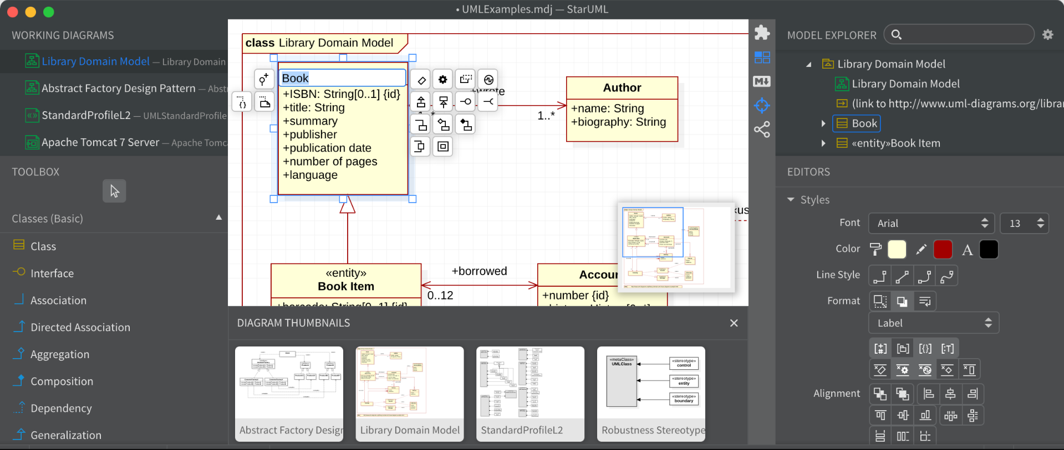
Рисунок 2. Интерфейс StarUML
- Cacoo:
- Веб-приложение
- Для использования Cacoo вам необходимо создать аккаунт, предоставив свои корректные данные.
- Личные данные: Вы должны предоставить достоверные личные данные, такие как имя, адрес электронной почты и другую информацию, когда регистрируетесь в Cacoo.
- Использование в соответствии с законом: Вы обязаны использовать Cacoo в соответствии с местными законами и правилами, а также соблюдать права интеллектуальной собственности и конфиденциальность других пользователей.
- Использование: Cacoo является распространяемым по подписке и предлагает несколько тарифных планов с разными функциями и привилегиями.
- Создание и редактирование диаграмм в режиме реального времени.
- Большой набор предустановленных форм, линий, иконок и других элементов.
- Возможность импорта изображений и экспорта диаграмм в различные форматы.
- Функции комментариев и обратной связи для сотрудничества в режиме реального времени.
- Интеграция с различными программными инструментами для удобной обмена и совместной работы.
- Доступность на веб-платформе и через мобильное приложение.
- Совместная работа в режиме реального времени: Cacoo позволяет нескольким пользователям работать над диаграммами одновременно. Вы можете пригласить коллег или друзей для совместного редактирования, комментирования и обсуждения диаграмм в реальном времени.
- Интеграция с другими инструментами: Cacoo интегрируется с различными программными инструментами, такими как Google Drive, Confluence, Slack и другими. Это позволяет легко обмениваться и совместно работать над диаграммами с другими членами вашей команды.
- Богатая коллекция шаблонов: Cacoo предлагает большую коллекцию предустановленных шаблонов для различных типов диаграмм, таких как организационные диаграммы, UML-диаграммы, ER-диаграммы и другие. Это упрощает и ускоряет процесс создания новых диаграмм.
- Draw.io
- Бесплатное и доступное в веб-браузере: Draw.io - это бесплатное онлайн-приложение, которое не требует установки на вашем компьютере. Это делает его доступным с любого устройства с доступом в интернет и браузером, что удобно для совместной работы и доступа из разных мест.
- Предоставляет интуитивно понятный пользовательский интерфейс, что делает его хорошим выбором для быстрого создания базовых UML-диаграмм без необходимости в долгой подготовке или обучении.
- Предоставляет интуитивно понятный пользовательский интерфейс, что делает его хорошим выбором для быстрого создания базовых UML-диаграмм без необходимости в долгой подготовке или обучении.
- Draw.io поддерживает основные виды UML-диаграмм, такие как диаграммы классов, диаграммы последовательности, диаграммы активности и другие. Это позволяет вам создавать разнообразные типы диаграмм в одном инструменте.
- Позволяет экспортировать созданные диаграммы в различные форматы, включая PNG, PDF и другие. Вы также можете сохранять диаграммы на своем устройстве или в облачных хранилищах (например, Google Drive или Dropbox). Кроме того, вы можете совместно работать с коллегами, предоставляя им доступ к диаграммам для редактирования.
- Поддерживает плагины и интеграции с другими сервисами и инструментами, что может быть полезно при интеграции с вашим рабочим процессом.

- Вывод. В результате проведенного анализа было выбрано веб-приложение Draw.io. Данное приложение предоставляет обширный список инструментов для построения UML-диаграмм. Помимо создания диаграмм, приложение позволяет сохранять и позже редактировать уже созданные проекты, а уже созданные шаблоны пере использовать. Так же Draw.io такие функции, как совместная разработка. В отличии от других приложений, Draw.io позволяет добавлять плагины, предоставляет удобный интерфейс и возможность сохранения диаграмм в облаке.

2 часть задания

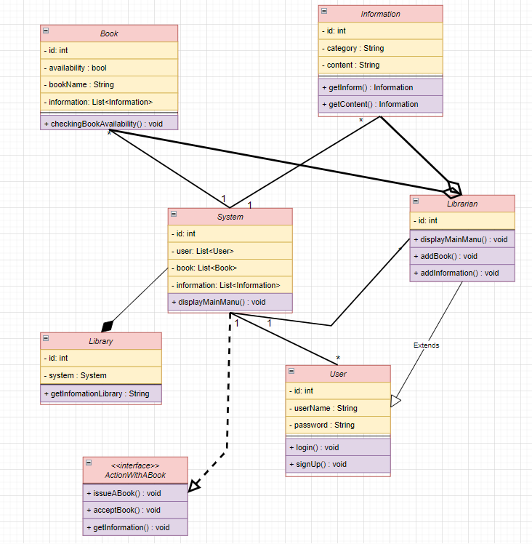
Рисунок 4. Диаграмма классов

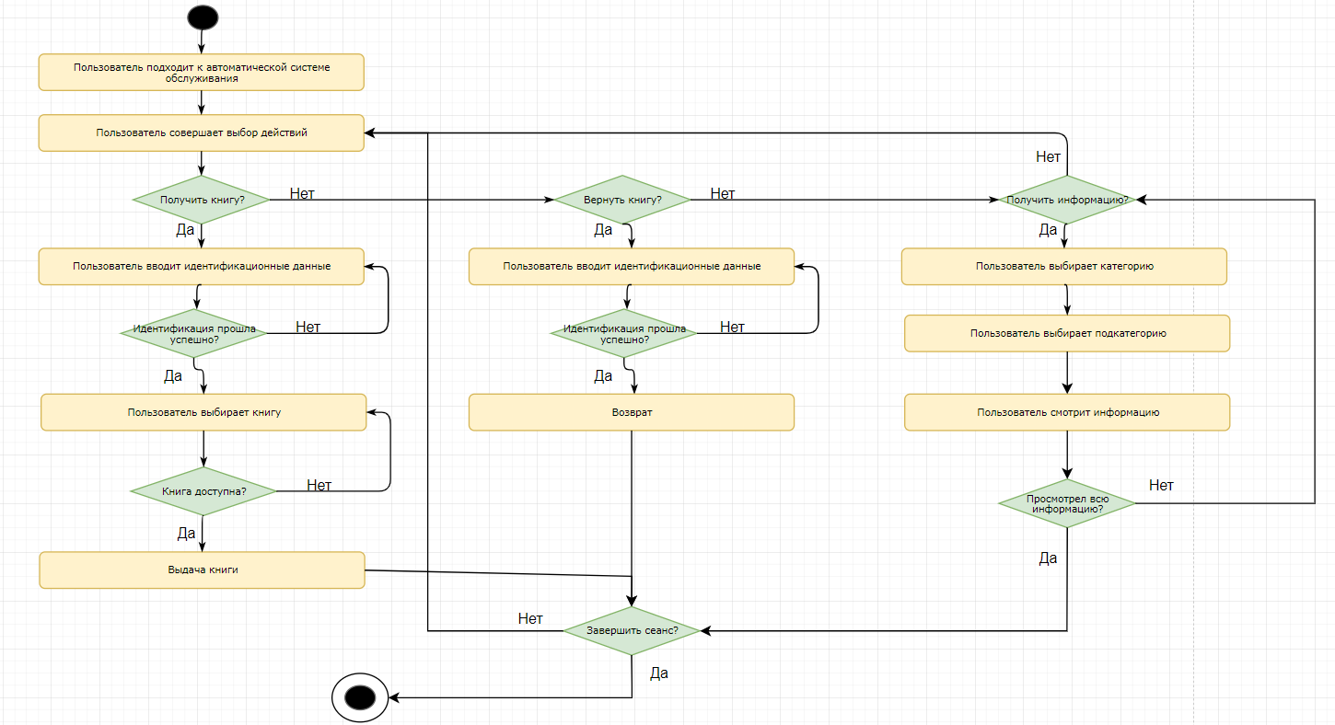
Рисунок 5. Диаграмма активностей

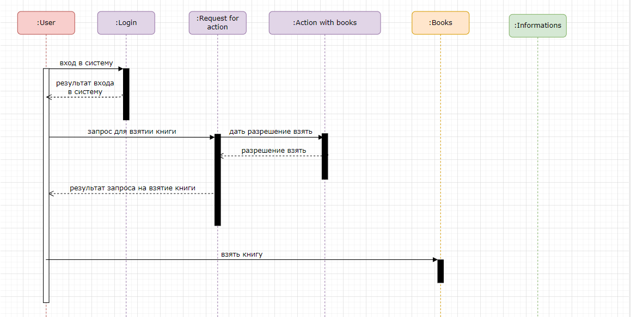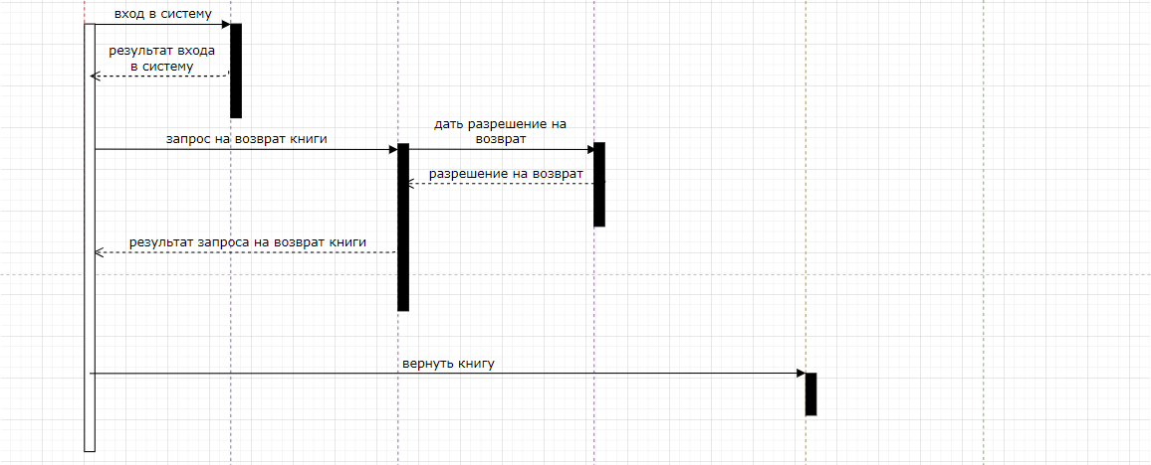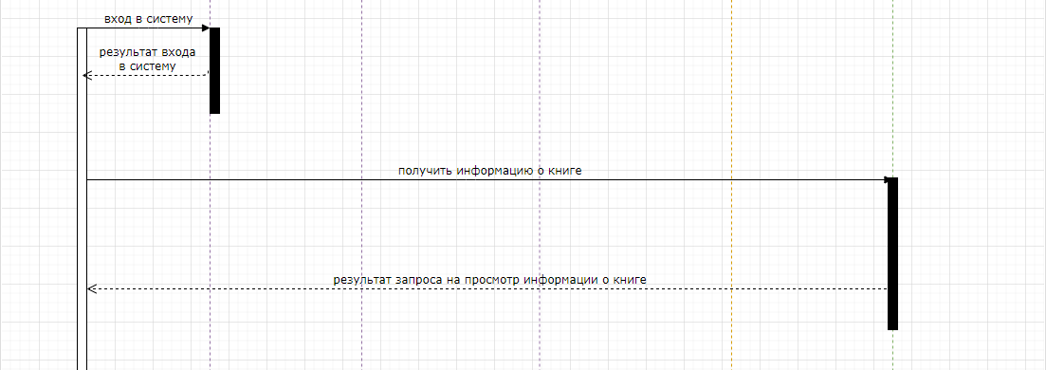
Рисунок 6. Диаграмма взаимодействий
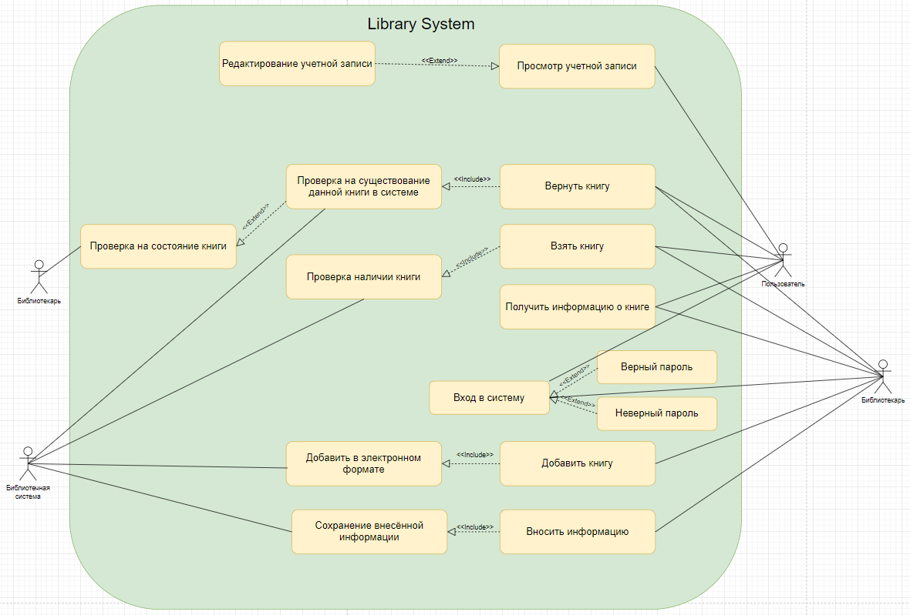
Рисунок 7. Диаграмма прецедентов

3 часть задания
В ходе выполнения лабораторной работы, я разобрался в таком понятии, как Unified Modeling Language, и как с помощью этой технологии строить UML-диаграммы. Построив диаграмму классов (рис.4), я понял, что такие диаграммы удобны для демонстрации потенциальных классов продукта. Строя диаграмму активностей (рис.5), я понял, что такие диаграммы более удобны для преставления динамических аспектов поведения системы. Диаграммы взаимодействии (рис.6), отлично показывают жизненный цикл тех или иных объектов. Диаграмма прецедентов (рис.7) в свою же очередь отлично подходит для описания функциональности и поведения, позволяющее заказчику, конечному пользователю и разработчику совместно обсуждать проектируемую или существующую систему.

